№ 5 Вложенные запросы

Вложенным запросом называется запрос, помещаемый в инструкцию SELECT, INSERT, UPDATE или DELETE или в другой вложенный запрос. Подзапрос может быть использован везде, где разрешены выражения. Вложенный запрос по-другому называют внутренним запросом или внутренней операцией выбора, в то время как инструкцию, содержащую вложенный запрос, называют внешним запросом или внешней операцией выбора.

Вложенные запросы должны следовать следующим правилам:

* Вложенный запрос должен быть заключён в родительский запрос.
* Вложенный запрос может содержать только одну колонку в операторе SELECT.
* Оператор ORDER BY не может быть использован во вложенном запросе. Для обеспечения функционала ORDER BY, во вложенном запросе может быть использован GROUP BY.
* Вложенные запросы, возвращающие более одной записи могут использоваться с операторами нескольких значений, как оператор IN.
* Вложенный запрос не может заканчиваться в функции.
* SELECT не может включать никаких ссылок на значения BLOB, ARRAY, CLOB и NCLOB.
* Оператор BETWEEN не может быть использован вместе с вложенным запросом.

Имеет вид:

SELECT имя_колонки [, имя_колонки2 ]

FROM таблица1 [, таблица2 ]

WHERE имя_колонки ОПЕРАТОР

(SELECT имя_колонки [, имя_колонки2 ]

FROM таблица1 [, таблица2 ]

[WHERE])

Запрос:

SELECT * FROM dbo.Сделки WHERE Дата = (SELECT MAX(Дата) FROM dbo.Сделки)

В результате запроса выводится запись, содержащая максимальную дату в таблице dbo.Сделки.

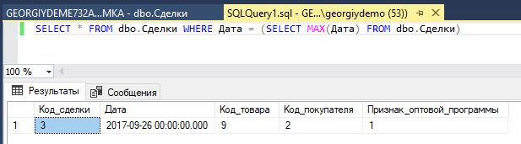

Запрос:

SELECT * FROM dbo.Старые_покупатели WHERE Код IN (SELECT Код_покупателя FROM dbo.Сделки)

В результате запроса выводятся записи, содержащие код старых покупателей (dbo.Старые_покупатели) в сделках с магазином (dbo.Сделки)

